益阳市资阳区供销合作社联合社
2020年部门预算绩效自评

- 部门基本情况
（一）主要职责
1. 贯彻落实上级党委政府有关农村工作的法律法规与方针政策，提出指导全区供销合作社联合社发展战略意见建议。
2. 研究制定全区供销合作社联合社综合改革与服务创新的工作方案，指导提升农业社会化服务功能，参与研制全区发展现代农业、促进农民致富、繁荣城乡经济的总体规划。
3. 根据区委、区政府授权， 指导全区农业产业化和农产品基地建设，参与全区农业综合开发和农业社会化服务惠农工程的研究制定与实施。
4. 指导全区供销合作社联合社构建起农业生产、农产台流通、城乡社区、农村合作金融等服务体系。做大做强农资、皮副产品、日用消费品、再生资源回收利用、电子商务、健康养老、技能培训、合作金融等产业。
5. 指导推动全区供销合作社联合社由流通服务向全程农业社会化服务延伸，形成综合性规模化可持续的为农服务体系，为农民和各类新型农业经济主体提供农资供应、工厂化育秧、配方施肥、农机作业、统防统治、收储加工等系列化服务。
6. 指导全区供销合作社联合社在集散地建设农产品批发市场和现代物流中心，在农产品生产地建设农产品收集市场和仓储设施，在城市社区建设生鲜超市零售终端等经营格局。完善农资、农副产品、日用消费品、再生资源回收利用等营销网络。加快发展供销合作社联合社电子商务公司及交易网站。
7. 领办创办农民专业合作社与联合社，带动其围绕当地优势产业开展系列化服务。指导加快建设农村综合服务社和城乡社区服务中心，为城乡居民提供日用消费品、文体娱乐、养老幼教、就业培训等多样化服务与公益服务。
8. 管理和营运全区供销合作社联合社权属资产，依法维护社有资产的合法权益，调处全区供销合作社联合社财务挂账、金融债务、职工社保、人员安置等历史遗留问题。
9. 完成区委、区政府交办的其他任务。
（二）机构设置
本单位内设办公室、财计股、合作指导股、资产营运股(安全维稳办)、 监事会办公室5个内设机构；共有编制14名，参公编制有10名，全额拨款事业编制4名。设理事会主任1名，监事会主任1名，理事会副主任2名。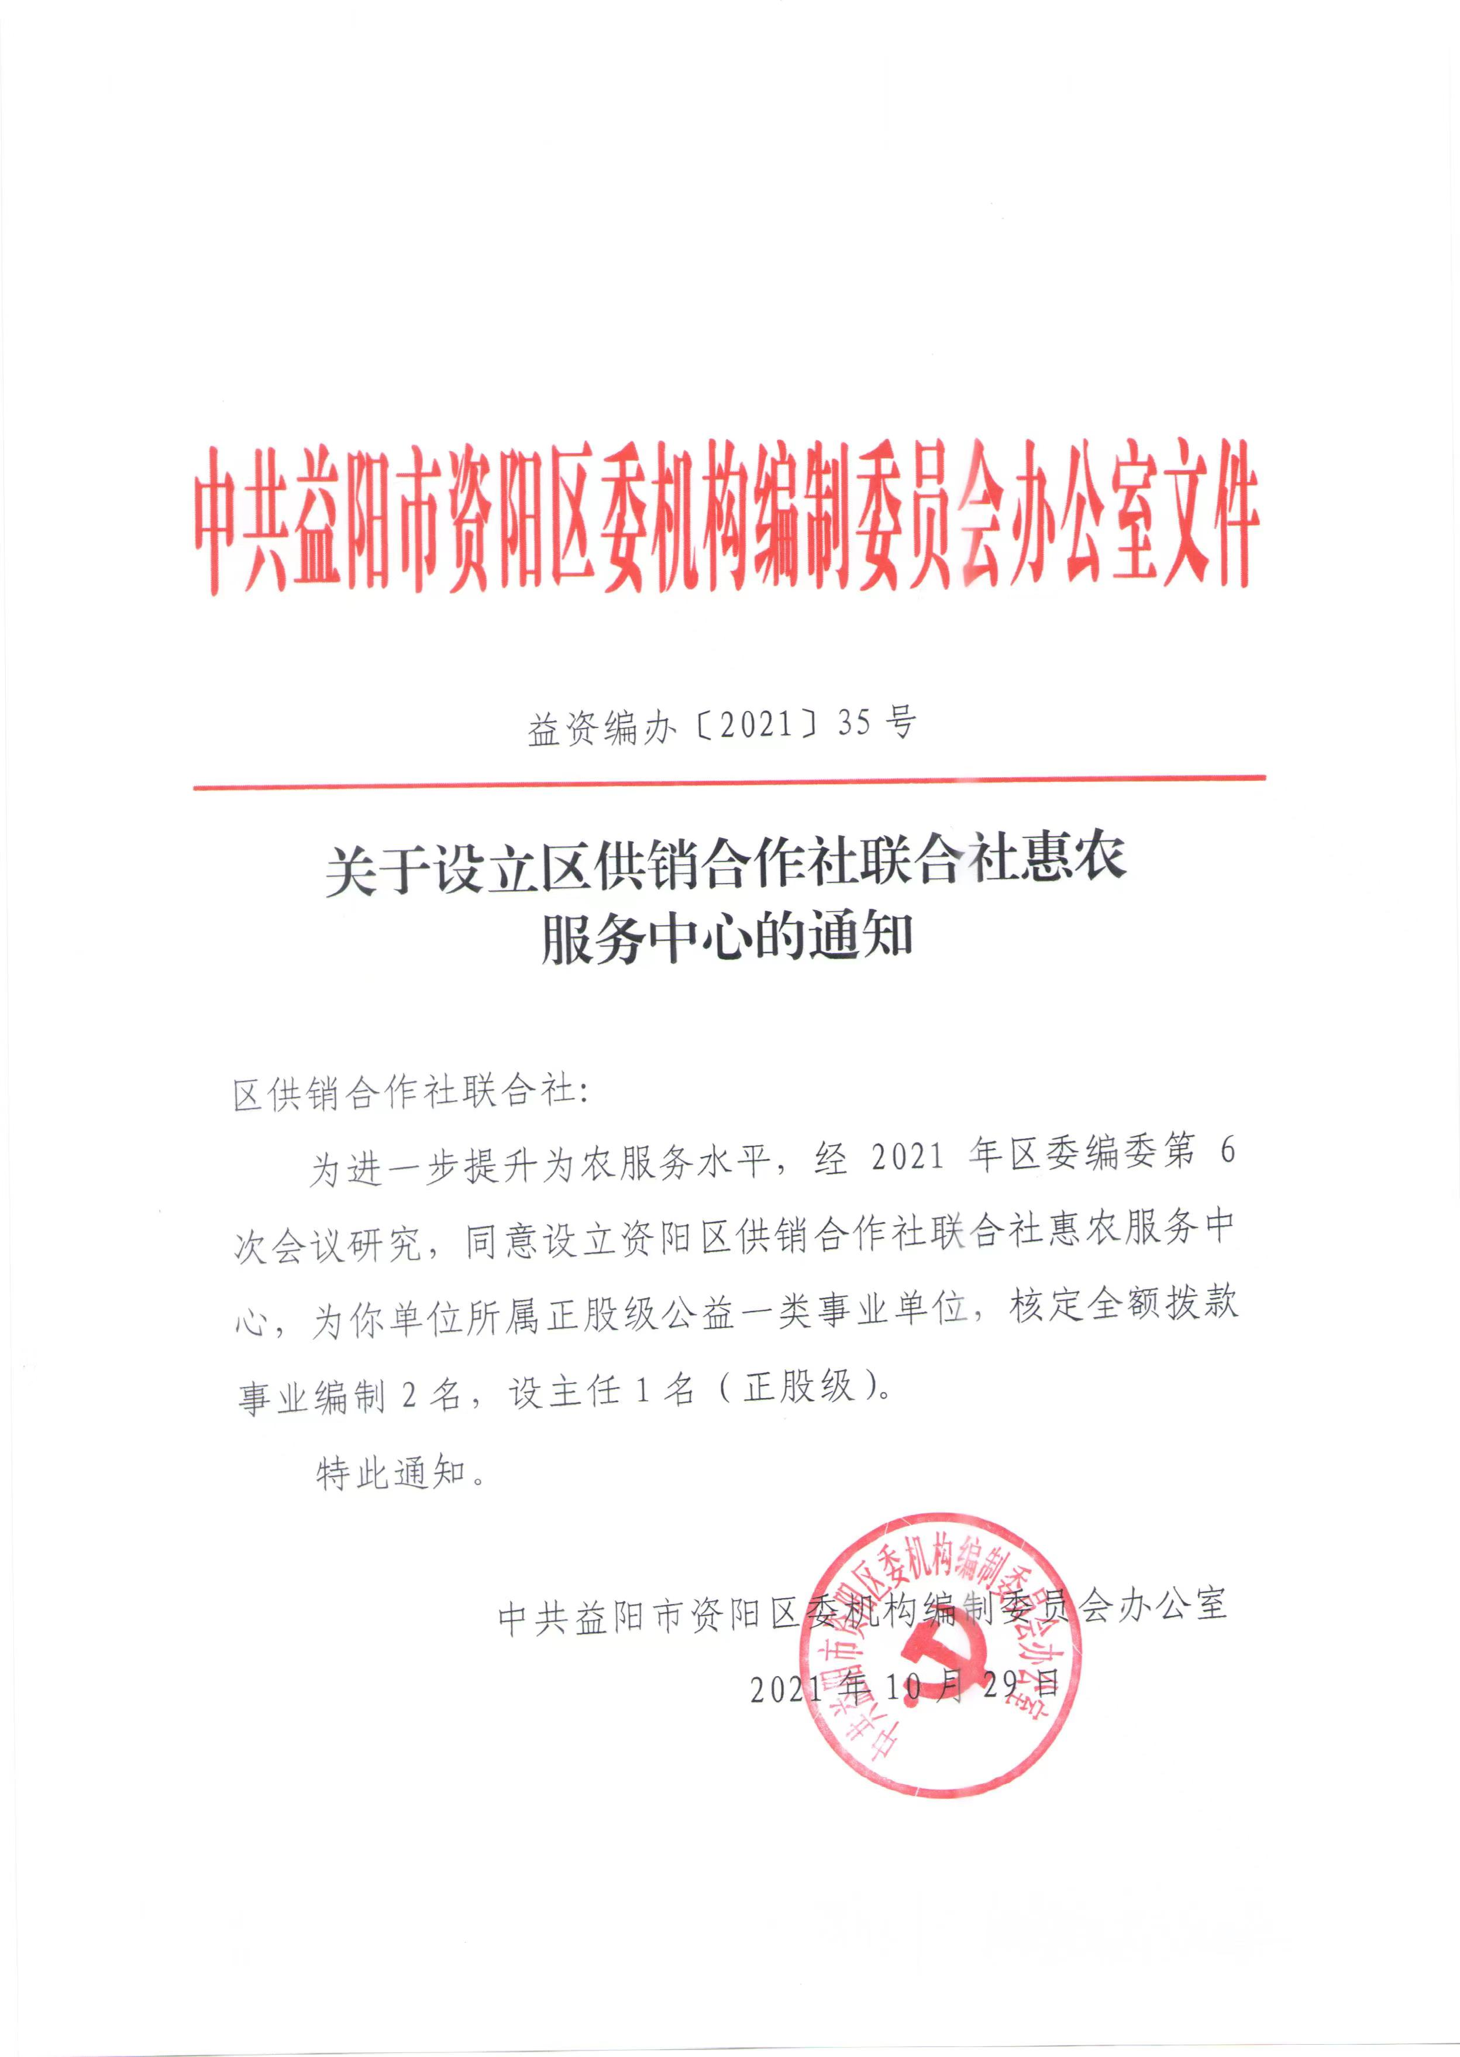

- 部门预算单位构成
。区供销合作社联合社2020年部门决算汇总公开单位构成包括：区供销合作联社属本级，没有分支机构，因此，纳入2020年部门预算编制范围的只有区供销合作联社本级。

三、部门预算收支概况
2020年度财政拨款基本支出334.69万元，其中：人员经费320.06万元，占基本支出的95.63%,津贴补贴30.96万元、奖金9.39万元、机关事业单位基本养老保险缴费33.51万元、其他社会保障缴费4.45万元、住房公积金39.67万元、其他工资福利支出4.5万元、抚恤金32.34万元、生活补助5.39万元、职工基本医疗保险缴费43.41万元、救济费9.59万元、其他对个人和家庭补助12.39万元；
公用经费14.63万元，占4.37%。主要包括：办公费1.6万元、印刷费0.11万元、水电费1.15万元、邮电费0.12万元、工会经费6.01万元、福利费1.6万元、其它商品服务支出4.05万元。
四、工作开展情况
2020年，资阳区供销社认真学习习近平新时代中国特色社会主义思想，贯彻落实习近平总书记关于“三农”工作重要论述和对供销合作社工作的重要指示批示，以高度的政治责任感和历史使命感，凝心聚力深化改革，在推进农业农村现代化和乡村振兴等方面做了大量工作，各项工作稳步推进。
1. 坚持恢复和创建供销社基层组织体系，筑牢为农服务根基
通过“劳动合作、服务合作、资本合作、土地合作”等多种途径，按照“强化合作、农民参与、为农服务”的要求，采取“合作制、股份合作制、混合所有制”等多种形式，整合为农服务的资源，全面恢复和创建乡镇供销社和村级供销社，密切供销社与农民的利益联结，实现省、市、区、乡镇、村五级供销社的全面贯通，全年已恢复和创建乡镇供销社6个，覆盖率100%，村级供销社64个，覆盖率73%，在防控新冠疫情和复工复产中，组织供应各种化肥15580吨，各种农药656吨，农地膜108吨。
2. 坚持发展和完善供销社惠农服务体系，助推服务“三农”工作的纵深发展
区供销社控股创建了湖南盛达供销惠农服务有限公司，牵头申报了2020年商业流通发展专项资金，并获得了216万专项资金的支持，加快推进了供销社由流通服务向农业社会化服务的转型和延伸，向全方位城乡社区服务的拓展。全年共发展和培育了6个惠农服务中心，70个惠农综合服务社，实现了区级有惠农服务公司，乡镇级有惠农服务中心，村级有惠农综合服务社，形成了综合性、规模化、可持续的区、乡镇、村三级惠农服务体系。湖南美食汇电子商务公司和益阳市资阳区域通电子商务有限公司通过“农超、农企、农校”的线下对接，线上建立了生产有记录、信息可查询、流向可跟踪、责任可追究、产品可召回的质量追溯体系，进一步提升了电子商务的发展水平，形成了“网上交易、仓储物流、终端配送”的一体化经营，实现了线上线下融合发展。在2020新冠肺炎疫情期间，浩轩公司组织24人，出动189车次，服务小区、单位及养老院32家，历时46天，配送蔬菜18.5万份，先后被《湖南日报》、《益阳日报》、《魅力益阳》、《湖南红网》等多家媒体进行了报道，受到了政府及广大市民的高度认可。
3. 坚持创建和创新行业联合、产业联盟的融合合作体系，助力综合改革的稳步推进
由市级龙头企业益阳明天农业科技有限公司牵头，创建了益阳市资阳区共创种养专业合作社联合社，吸纳了17家专业合作社入社，将“公司+专业社”的经营模式升级为“公司+联合社”的经营模式，投入资金600万元，新增了一条稻谷烘干生产线和稻谷加工生产级贮存线，采取“混合所有制”的合作模式，实现产业的融合发展。由市级龙头企业益阳市中盛现代农业科技有限公司牵头，创建了益阳市资阳区绿源农丰农作物种植专业合作社联合社，吸纳了32家农资供应站（所）入社，采取测土配肥，统防统治，实现土地环节型托管面积11.5万亩。由市级龙头企业益阳乡里香土菜食品有限公司牵头，创建了益阳市资阳区宗德种养专业合作社联合社，吸纳了9家专业合作社和56户贫困户入社，采取“上联基地、下融电商”的融合模式，向生产基地无偿提供种养技术和粗加工技术，采取保底价订单模式，确保生产基地的利益。实现了“以农促商，以商强农，农商互促”。全年，已在4个乡镇创建了农民专业合作社联合社，覆盖率67%。

五、部门整体支出绩效情况
2020年，我单位通过积极作为，强化制度建设，增强内部管理，较好的完成了年度工作目标。通过加强预算收支管理，不断建立健全内部管理制度，梳理内部管理流程，部门整体支出管理水平得到提升。根据部门整体支出绩效评价指标体系，我单位2020年度评价得分为90分。

